104.09.05 新生家長座談會
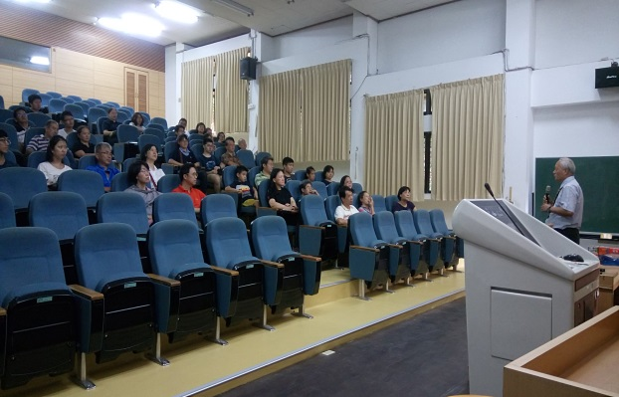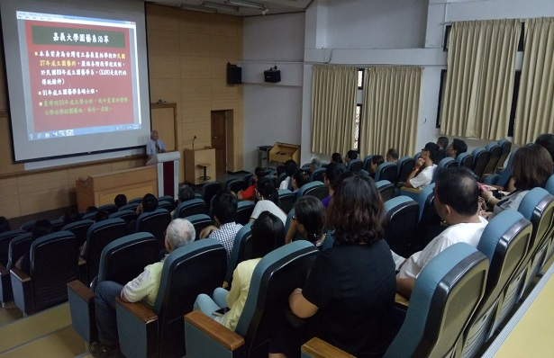
新生與家長到大視聽聆聽洪主任說明 透過檔案使家長與學生了解系上沿革

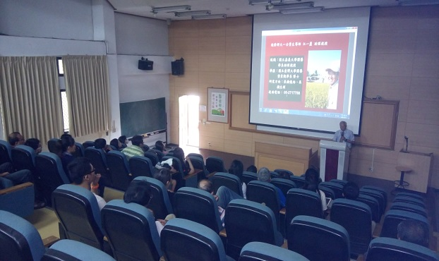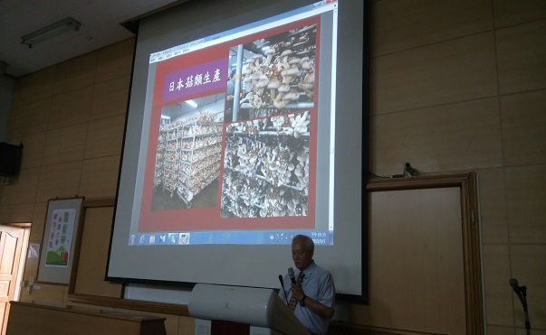
介紹系上果樹、蔬菜、花卉各專業的 另外與園藝相關產業的介紹及發展
老師

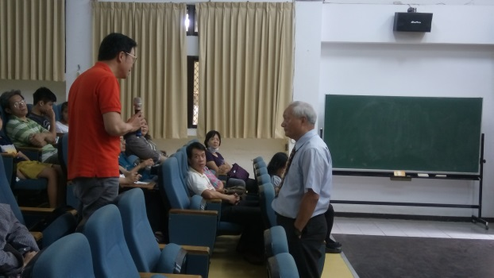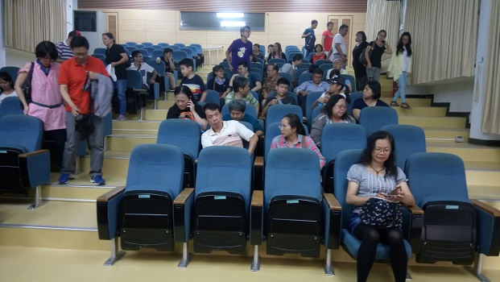
家長提出問題與洪主任及大家作討論 最後座談會結束家長與同學散場

